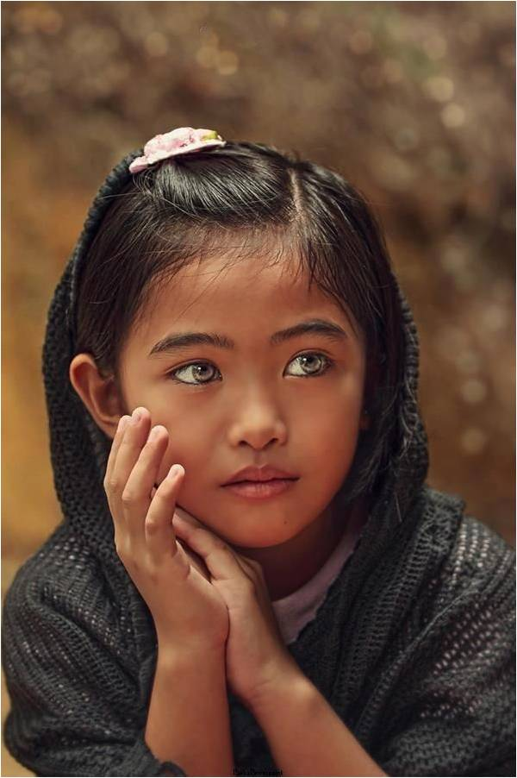 Regard d'enfant.
L'enfance, c'est l'innocence, la spontanéité,
L'amour sans condition, le beau, le vrai.
Leur regard si pur trahit leurs pensées
Et leurs mots sont paroles de vérité.
Aux découvertes, ils font des yeux étonnés
Mais à la peur ils expriment un air horrifié.
La joie dépose sur leurs visages des yeux réjouis,
C'est si beau et doux un enfant qui sourit
Le bonheur qu'ils exhalent nous envahit,
Ils reflètent sur nous une tendresse inouïe.
Lorsqu'ils ont un superbe air pensif,
Plongés dans des pourquoi, comment, attentifs,
Qu'il est merveilleux, longuement de les observer,
Leurs petits cerveaux en ébullition, questionnés,
La découverte du monde les fait rêver,
Par ce qu'ils découvrent ils sont exaltés.
Mais ils ont tous en eux la fragilité,
Il est interdit de les faire souffrir, les blesser,
Ils n'ont pas demandé à venir au monde,
Ils sont là, il faut les aimer chaque seconde.
Marie Laborde.

